Тема: Сложение двузначных чисел с переходом в другой разряд.

1)Устный счёт:
25+8= 13+10=
47+4= 34+20=
78+3= 17+50=
2)Изучить новую тему по учебнику стр.62.
Алгоритм сложения двузначных чисел с переходом в другой разряд
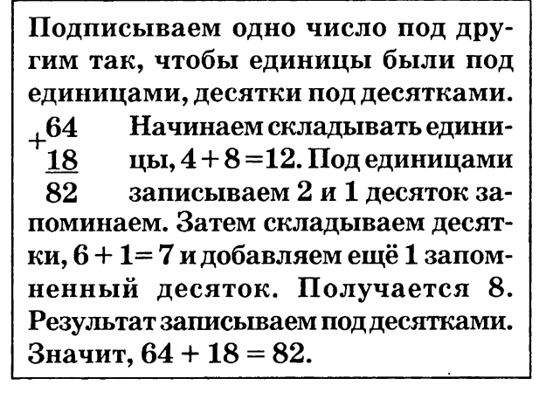3)Закрепление новой темы:
Стр.62,№1(сложение столбиком выполнить в тетради)
Стр.62, №2(устно)
4)Решение задач:
Стр.63,№ 4, №5, №6 (Составь краткие записи и решай задачи в тетради)
4)Выполнить вычисления и отправить на проверку учителю:
стр.63, №3; задачу №7.

